АДДЗЕЛ АДУКАЦЫI, ОТДЕЛ ОБРАЗОВАНИЯ,
СПОРТУ І ТУРЫЗМУ СПОРТА И ТУРИЗМА

МАЗЫРСКI РАЕННЫ МОЗЫРСКИЙ РАЙОННЫЙ
ВЫКАНАЎЧЫ КАМІТЭТ ИСПОЛНИТЕЛЬНЫЙ КОМИТЕТ

247760, г. Мазыр, вул. Ленінская,4 247760, г.Мозырь, ул. Ленинская,4
Тэл. 32 21 10, факс 32 34 35. Тел. 32 21 10, факс 32 34 35.
Бягучырахунак 3604400100016, МФО 151501678 Текущий счет 3604400100016, МФО151501678
г.Мазыр,філіял АСБ “Беларусбанк” г.Мозырь, филиал №317 АСБ “Беларусбанк”
УНП 400064903, ОКПО 02150531 УНН 400064903, ОКПО 02150531

_21.04.2016___ № _01-12/1340_
На № ____________ ад _______________

Руководителям учреждений
образования

О направлении материалов

Отдел образования, спорта и туризма Мозырского райисполкома направляет для сведения и руководства в работе информационные материалы, предоставленные Гомельским областным управлением Министерства по чрезвычайным ситуациям Республики Беларусь.
Приложение: на 16 л. в 1 экз.

Начальник отдела Л.С. Клепчукова

Колос; Щербин 323215

Приложение 1
Информационный материал для проведения профилактической работы с родителями по предупреждению случаев травмирования и гибели детей.
Детский травматизм всегда был актуальной проблемой общества. Многие миллионы детей по всему миру, из-за последствий травм, оказываются на больничной койке, в отделениях неотложной помощи, на всю жизнь остаются инвалидами или получают увечья несовместимые с жизнью.
И на сегодняшний день детский травматизм представляет собой серьезную социальную проблему, поскольку здоровье детей и подростков является одним из важнейших ресурсов развития нашей страны. Все детские травмы подразделяются на семь категорий: бытовая, уличная, школьная, детсадовская (организованные дети), дорожно-транспортная, спортивная, криминальная (насильственная) и прочие травмы.
Среди детей в возрасте до семи лет преобладают бытовые травмы, причем, среди детей дошкольного возраста они составляют почти 80%. Цифры статистики свидетельствуют о том, что травмы преследуют детей почти с первых дней жизни — дома, в яслях, детских садах, школе, на улице. Иногда кажется, что нет конца различным причинам травм, столь велико их разнообразие в каждой семье, в жизни почти каждого ребенка. Но необходимо помнить, что виноваты во всех трагедиях, конечно не дети, а взрослые - те, кто не предвидит и не предусматривает возможной опасности. Виноваты родители, не научившие осторожности ребенка, который должен в своем возрасте и двигаться, и шалить, и рисковать, но это должен быть разумный риск.
Родители зачастую даже не подозревают о том, что те или иные предметы могут представлять опасность для ребенка. Здесь можно дать совет родителям – взгляните на мир глазами своего ребенка. Опуститесь на уровень роста малыша и посмотрите, какие предметы могут вызвать у него интерес и в то же время причинить вред? Скатерть со стоящей на ней вазой, шнуры от телевизора и компьютера, чашка с чаем, которая стоит на краю стола, горячие кастрюли и сковороды на плите и т.д. Внимательно посмотрите вокруг и уберите те предметы, до которых может дотянуться ребенок. Тем самым вы сможете избежать серьезных проблем.
ЛЕКАРСТВО, КРАСКА ДЛЯ ВОЛОС, РАДИАТОР ОТОПЛЕНИЯ
6 апреля 2015 г. в Гомеле за вечер сразу три малыша оказались в реанимации с одинаковым диагнозом. Двое из них отравились таблетками, третий – краской для волос.
Детки из разных семей буквально один за другим поступили в областную больницу. Как выяснилось, в тот злополучный понедельник папа Максима принял лекарство от анемии. Поставил флакон на стол и вышел из комнаты. 40-летний мужчина не подумал, что баночкой заинтересуется сын. Когда вернулся, тот уплетал таблетки. Подоспевшая мама отобрала опасные «конфеты» и вызвала скорую.
Несчастный случай с маленькой Валерией произошел в гостях у бабушки с дедушкой. Когда девчушка осталась одна в комнате, улучила момент, забралась на табуретку и взяла с тумбочки баночку с анаприлином. За поеданием таблеток ее застал дедушка. Хватило семи штук, чтобы внучка попала в реанимацию.
При опросе 20-летний папа Ильюши рассказал, что малыш капризничал по дороге в магазин. Когда вернулись домой, сыну стало плохо. Предположительно малыш отравился краской для волос. Перед поездкой за покупками мама красила волосы, а ребенок находился рядом.
23 января 2015 г. в г. Высокое Каменецкого р-на Брестской области четырехлетний малыш засунул голову между полом и радиатором отопления. Вытащить ребенка смогли только спасатели.
28 марта 2015 г. похожая история произошла в Минске по ул. Воронянского. Здесь у шестилетнего мальчика в радиаторе застряла рука, как и в предыдущем случае на помощь пришли спасатели.
В весенне-летний период отмечается увеличение числа падений маленьких детей из окон, балконов и лоджий. Эта травма отличается наибольшей тяжестью и часто приводит к летальному исходу.
ОКНА
3 мая 2015 г. около 21 часа в г.Щучине Гродненской области прохожие обнаружили лежащую на тротуаре возле жилого дома девочку. Она еще подавала признаки жизни. Оперативно вызванные медицинские работники отвезли ее в районную больницу, но пятилетняя малышка скончалась в реанимационном отделении.
В ходе осмотра места происшествия, правоохранители установили, что наиболее вероятной причиной трагедии стало падение девочки с высоты четвертого этажа жилого дома, в котором она проживала вместе с родителями. Девочка воспитывалась в благополучной семье. В квартире без присмотра родителей находилась не более 15 минут. Из-за любопытства вышла на балкон. Под ним впоследствии и была обнаружена. У отца и матери имелись объективные причины для отсутствия в квартире.
10 июля 2015г. в г.Минске 6-летний мальчик выпал из окна квартиры, расположенной на третьем этаже. Выяснилось, что играя возле окна, он опирался на москитную сетку - она не выдержала его веса, и ребенок выпал в окно. Малыш с травмами был доставлен в медицинское учреждение, где спустя некоторое время умер. В момент происшествия в квартире находилась прабабушка мальчика.
17 июля2015 г. около 11 часов дня в Полоцкий районный отдел по ЧС Витебской области от очевидца поступило сообщение, что по улице Котовского в окне пятого этажа на подоконнике стоит ребенок. Работники МЧС в считанные минуты прибыли к месту вызова. Мальчик стоял на подоконнике и играл со створкой окна. Существовала реальная угроза падения ребенка. Командир отделения ПАСЧ-1 г.Полоцка Ефишенко Виталий по автолестнице проник в квартиру и снял 4-х летнего мальчика с окна. Как выяснилось, ребенок находился в квартире один. Спасатель оставался с мальчишкой до прибытия работника РОВД и матери.
9 августа 2015 г. вечером из окна квартиры на третьем этаже дома на окраине Белоозерска Березовского района Брестской области выпал трехлетний ребенок. Он находился дома вместе с 5-летним братом. Отец с бабушкой оставили в квартире уснувших детей одних, чтобы съездить в магазин для приобретения им вещей к 1 сентября. При этом двери и окна они закрыли, однако на кухне оставили открытой форточку. Там же, рядом с подоконником, находился табурет. Очевидцы произошедшего пояснили, что успели увидеть, как ребенок держится за окно на кухне, после чего падает вниз. Они вызвали скорую помощь. С подозрением на закрытую черепно-мозговую травму и сотрясение мальчика доставили в учреждение здравоохранение. Семья характеризуется положительно.
26 марта 2016 г. днем в Могилеве из окна пятого этажа по ул. Краснозвездной выпал двухлетний малыш. К сожалению, погиб. Семья положительная, благополучна, в ней воспитывается еще трое мальчишек. В момент трагедии оба родителя были дома, находились в другой комнате. Окно, в помещении, где играли дети, предположительно было открыто.
Когда речь идет о малышах, здесь однозначно можно сказать, что травмы дети получают по недосмотру родителей. Но и у детей младшего школьного возраста травм, полученных в результате отсутствия должного контроля со стороны взрослых не меньше. С поступлением детей в школу им предоставляется большая самостоятельность, и травматизм среди них отличается значительным разнообразием, связано это с особенностями психического и физического развития детей в возрасте от 7 до 16 лет.Изучение обстоятельств травм, полученных во внеурочное время, показало, что чаще всего дети травмируются в коридорах, на лестницах, лестничных площадках, в классах, кабинетах и школьных дворах. Причиной тому - недисциплинированность, шалости и драки.
Нередкотравмы дети получают по дороге домой, ведь маршрут многих школьников, особенно весной и осенью пролегает через стадионы, где можно поиграть, побегать подальше от глаз родителей и учителей. Желая показать свою ловкость и силу перед окружающими, дети пренебрегают страховкой и получают травмы.

ДЕТСКИЕ ПЛОЩАДКИ
26 мая 2015 г. спасателей вызывали на улицу Широкая в г.Минске, где на детской площадке ученик 2 класса оказался в плену вертикальной лестницы. Через несколько часов происшествие произошло на территории 38 школы по улице Янки Мавра. Нога ученицы 2 класса застряла в школьном заборе между металлическими прутьями.
Ситуация «точь в точь» повторилась 01 июня 2015 г. уже на территории ГУО «СШ №139» в г. Минске, здесь заложником металлического забора стал учащийся 3-го класса. Нога мальчишки застряла между прутьями, и снова пришлось вызывать спасателей.
Бесспорно, родители не могут постоянно находиться рядом с детьми,нужно ходить на работу, решать бытовые проблемы. Рано или поздно детям предоставляется некоторая свобода действий, которой они пользуются. Дети ищут себе развлечений везде, ведь любопытство – главный двигатель детей. Куда оно приводит и чем заканчивается, в следующей истории.
СНАРЯД
23 марта 2016 года в Минской области Березинском районе д.Вешевка произошла трагедия. Никто и предположить не мог, что в наше время такое возможно.
В 20.30 бригадой скорой медицинской помощи в УЗ «Березинская ЦРБ»с диагнозом «рваная рана правого бедра и голеностопного сустава» был доставлен ученик 4 класса ГУО «Погостская СШ». В ходе беседы с врачами мальчик пояснил, что играл с друзьями (учеником второго и третьего класса) на вспаханном поле и нашел непонятный предмет. Дети пытались разбить его об камень, несколько раз бросали «железку»(предположительно снаряд), после чего произошел взрыв, и осколками ему поранило ногу. Мальчишка добрался до дома, а когда вернулась мать мальчика, она срочно вызвала скорую, и его увезли в больницу. Для поисковых работ двух других детей были задействованы работники Березинского РОВД (10 человек, 4 единицы техники), 12 человек местного населения. В 01-40 работниками РОВД в поле вблизи д. Вешевка (на расстоянии около 300-400 м в сторону автодороги М4 «Минск-Могилев») обнаружены тела двух детей. Все родители работают на МТФ д. Вешевка ОАО «Погостский», по месту работы и жительства характеризуются положительно, на учете не состоят.Расследование по данному факту проводит оперативная группа Березинского РОВД, следственный комитет, прокуратура.
Еще одна причина получение травм – это ЛВЖ. Жидкости, которые горят, привлекают в большинстве своем, конечно, мальчишек. Что только они не придумывают – проводят опыты, поджигают, проверяют наличие горючей жидкости в канистре с помощью спичек, заправляют зажигалки, и мотоциклы. Излишняя самоуверенность и отсутствие мало-мальского опыта всегда заканчиваются одинаково.
ЛВЖ
16 января 2015 г. в г. Ивье Гродненской области в больницу скорой помощи с ожогами 1-3 степени (20% тела) госпитализирован парень 2000 г.р. Выяснилось, что при заправке зажигалки на территории частных гаражей произошла вспышка газовоздушной смеси, в результате чего и пострадал подросток.
2 февраля 2015 г. в д. Оницевичи Березовского р-на Брестской области с ожогами 1-2 степени (1,5% тела) госпитализирован десятилетний мальчик – травму он получил в результате вспышки паров при неосторожном обращении с огнем возле канистры с ЛВЖ.
27 августа 2015 г.в Волковысске третьеклассник нашел на пустыре пластиковую канистру с остатками горючей жидкости и пытался ее поджечь. Из-за вспыхнувших паров он получил ожоги лица 1-2-й степени (10% тела). Сразу же после этого школьник побежал домой и рассказал все матери, которая и вызвала скорую помощь. Ребенок был госпитализирован в реанимационное отделение местной больницы.
Обзор детского травматизма будет неполным без освещения этой проблемы в летний период. В последнее время дети очень часто на каникулах отдыхают в детских оздоровительных лагерях, которые выполняют задачу обеспечения занятости детей в свободное время, обучения их безопасному поведению в летний период. Основная забота о детях здесь ложится на плечи медицинского персонала и преподавательского состава. Задолго до летнего оздоровительного периода проводится большая подготовительная организационно-методическая работа по профилактике травматизма и других несчастных случаев с детьми в летний период. Однако, неприятные ситуации все же происходят там, где их, казалось бы, быть не должно.
КАЧЕЛИ В ОЗДОРОВИТЕЛЬНОМ ЛАГЕРЕ
Случай произошел в детском оздоровительном центре "Лесная поляна", расположенном вблизи деревни Жодишки Сморгонского района Гродненской области. Отдыхавший там мальчик 2003 года рождения, катаясь на качелях в обеденное время, упал и получил серьезные травмы - закрытые переломы костей обеих предплечий со смещением. Ребенок был госпитализирован в больницу. В ходе опросов очевидцев установлено, что пострадавший мальчик в нарушение правил безопасности сильно раскачался на качелях и попытался на ходу спрыгнуть.
Если говорить о причинах детской смертности в летний период на первом месте — утопление. Летняя жара является причиной большого потока детей к открытым водоемам, которые, как правило, не ограждены. Водные процедуры детей должны проходить в строго отведенных местах и обязательно под строгим контролем взрослых. Однако, в жизни все происходит совсем по-другому.
ГИБЕЛЬ ВОДОЕМЫ ЛЕТОМ
4 июня 2015 г. Василий Гончарук с супругой ехал отдыхать на озеро Свитязь. В районе автозаправки возле деревни Городище Барановичского района Брестской области супруги увидели, что голосует девочка. Едва девочка сказала, что ее подруга тонет, Василий побежал через поле к водоему. Их было трое, одна останавливала машины, а вторая сидела на берегу и смотрела, как третья тонет. У нее из воды едва макушка выглядывала, чуть нос виднелся и глаза, но ее волной накрывало, - рассказал мужчина. Озеро, где тонула девочка, вообще не предназначено для купания - это пожарный водоем для автозаправки неподалеку. Спасенная девочка - из тех, кого называют проблемными детьми. Она была приписана к школьному спортивному лагерю, однако решила его прогулять.
7 июня 2015 г.в Рогачевском районе Гомельской области во время купания утонула 14-летняя школьница. Только благодаря помощи мужчины, который услышал крики, удалось спасти ее сестру. Девчонки пошли на местный искусственный водоем купаться. Старшаяиз сестер, 14-летняя учащаяся местной гимназии, пообещала младшей научить ее плавать. Однако, что-то пошло не так и одиннадцатилетняя девочка начала тонуть. Старшая бросилась ее вытаскивать, но выбилась из сил, и стала звать на помощь. Пожилой мужчина, рыбачивший на этом же пруду, бросился в воду. Вот только спасти успел лишь младшую.
Днем 13 июня 2015 г. в реке Припятьутонул 9-летний ребенок. Мальчик вместе с другом играл на реке в районе поселков Гурины и КриничныйГомельской области. Оба упали в воду и начали тонуть. Водитель пожарной аварийно-спасательной части Мозырского подразделения МЧС Сергей Карпович в свободное от несения службы время находился поблизости. Он услышал крики о помощи и побежал к реке. На поверхности воды тонули двое детей, один из них ушел под воду, а второй еще находился на акватории и пытался выбраться. Добравшись вплавь, спасатель вытащил мальчика из воды. Тело второго ребенка водолазы ОСВОДА нашли в километре от места утопления. Дети находились на несанкционированном пляже без надзора родителей.
25 июня 2015 г.на водоеме возле д. Лесниково Сенненского района Витебской области утонули сразу трое детей из одной семьи. Две сестры и их двоюродный брат, который приехал к ним погостить. Со слов местных жителей детей видели катающимися по водоему на самодельном плоту. Около 18 часов мать девочек отправилась искать своих детей и, подойдя близко к водоему, увидела на расстоянии 1 м от берега на поверхности воды тело старшей дочери. Начала звать на помощь, один из местных жителей подбежал и вытянул тело девочки на берег, вызвал скорую медицинскую помощь. Работники МЧС и местные жители, взявшись за руки, организовали поиски утонувших детей, обследуя дно водоема ногами. На расстоянии около 7 метров от берега были обнаружены тела погибших детей. Водоем-копать размером 17х48 метров, глубиной около 2 метров.
Опасность водоемов очевидна и то, что нужно быть осторожным тоже ни для кого не секрет. Конечно, отправляясь к воде люди хотят позитивных эмоций и не думают о безопасности, не предполагают, что может случиться беда там, где ее совсем не ждешь. В прошлом году были ситуации, когда у совершенно благополучных родителей дети погибли практически на глазах.
ГИБЕЛЬ ВОДОЕМЫ (РОДИТЕЛИ РЯДОМ)
14 июня 2015 г. на реке Сож в Ветковском районе утонула 12-летняя школьница. У реки отдыхала семья из д. Лопатино Гомельского района. Мама с дочкой-семиклассницей решили поплавать на надувном матраце. Отец остался на берегу. Во время плавания матрац накренился. Соскользнув с него, девочка, не умевшая плавать, пошла ко дну. Глубина реки – 8 метров. Попытки родителей самостоятельно спасти дочь оказались безуспешными. Водолазы общества спасения на водах нашли девочку только спустя сутки.
20 июля 2015 г. Многодетная семья отправилась к водоему, где планировала порыбачить и покупаться. Во время отдыха отец с четырьмя детьми несколько раз заходил в реку поплавать. При этом его 11-летняя дочь все время старалась находиться вблизи берега, где могла достать дна. Держаться длительное время на воде у девочки не получалось. Когда мужчина решил отплыть дальше, то за детьми осталась присматривать его супруга, которая находилась на берегу, так как не умела плавать. В это время 11-летняя девочка оказалась в более глубоком месте из-за резкого перепада высоты рельефа дна, где стала тонуть. Мужчина, услышав крики жены о помощи, сразу же направился обратно. Его поиски дочери оказались безрезультатными. Тело девочки из воды извлекли водолазы ОСВОД. Семья, в которой произошел несчастный случай, проживает в сельской местности и является благополучной.
Как бы нелепо и жутко это не звучало, но случаи, когда дети падают в колодцы также не единичны. Причем трагедии происходят как во дворах собственных домов, там, где ребенку ничего не должно угрожать, так и в самых неожиданных местах.
КОЛОДЦЫ
25 июня 2015 г.трагический случай произошелв Давид-Городке Столинского района Брестской области. Около десяти часов вечера ребенок 2012 года рождения утонул в колодце во дворе своего дома.Малыш, как обычно, гулял, в какой-то момент он прыгнул с кучи песка на деревянную крышку колодца. Она проломилась, и мальчик упал вниз. Отец, который был неподалеку, пытался спасти сына. Несмотря на то, что воды в колодце было немного, ребенок утонул. Есть предположение, что он мог удариться при падении и потерять сознание. Семья, в которой произошла трагедия, характеризуется положительно. В ней также воспитывается десятилетняя дочь.
Еще один случай произошел в мае в деревне Замочек Чашницкого района Витебской области. 6-летняя Милена играла на улице с двоюродным братом. Дети нарвали цветов и положили их на фанерку, которой был прикрыт колодец. Позже Милена хотела забрать букет и провалилась. Глубина колодца более двух метров. Девочка ушла с головой в воду, а когда вынырнула, смогла ухватиться рукой за арматуру. Брат побежал за взрослыми. Каким-то чудом ребенок не получил травму и не захлебнулся, врачи диагностировали только переохлаждение.

В январе 2015 г. ученица 1-го класса одной из Минских школ возвращалась с сестрой восьмиклассницей домой после школы. Девочки увидели на зеленой зоне дерущихся мальчиков и побежали их разнимать. Младшая девочка не заметила открытый колодец ливневой канализации (глубина 3 метра, диаметр 50 см) и упала в него. Сестра сразу же позвонила в МЧС. Спасатели с использованием жестких носилок и пожарной веревки извлекли малышку на поверхность и передали бригаде СМП. К счастью, девочка получила только ушибы и очень сильно испугалась.
Еще одна опасность летнего периода – карьеры. Сколько не говори детям «В карьер – ни ногой!», они когда-нибудь там окажутся. Обязательно. Деревенские карьеры – большие песочницы – тянут детей как магнит. В выработанные глубокие ямы проваливаются даже домашние животные, а что говорить о детях. За последние несколько лет такие случаи, к сожалению, происходят очень часто.
КАРЬЕРЫ
В Брестской области в Каменецком районе девятилетнего мальчика в 2011 году засыпало в карьере внезапно обвалившимся грунтом. В Витебской области с 2012 года в карьерах погибли пятеро детей. Два школьника 9 и 13 лет в Калинковичском районе Гомельской области попали под глыбу грунта. В Глубокском районе Витебской области под завалом песка погибли школьники 9 и 12 лет. Игра в «большой песочнице» также стоила жизни 10-летнему мальчику из поселка Ольгово под Витебском.
Говоря о проблеме гибели и травматизма детей нельзя не сказать и о пожарах. Очень часто дети получают серьезные травмы и ожоги в результате шалости с огнем. Интерес маленьких детей к огню обусловлен обычным познанием мира. Дети знакомятся с окружающими их предметами и их свойствами. Огонь всегда вызывает неподдельный интерес у детей, особенно дошкольного и младшего школьного возраста. Проводя «эксперименты» с ним дети становятся поджигателями домов, хозяйственных построек.
ДЕТСКАЯ ШАЛОСТЬ С ОГНЕМ
9 мая 2015 г. ивьевские спасатели приняли сообщение о загорании хозяйственной постройки в деревне Равбичи Гродненской области. К приезду пожарных подразделений кровля строения была объята пламенем. Выяснилось, что хозяева давно проживают в другом месте, а соседские дети облюбовали бесхозный сарай для игр. Шалость с огнем одного из мальчишек и стала причиной пожара.
11 июня 7-летний мальчик поджег сарай в деревне Хоминичи Горецкого района Могилевской области. Ребенок тайком от взрослых пробрался в одну из надворных построек и поджёг бумагу. В результате загорелся сарай. Пламя могло перекинуться на жилой дом. Хозяева незамедлительно позвонили по телефону 101. Прибывшие спасатели отстояли дом от огня. А вот сарай превратился в пепелище.
Нужно сказать, что не всегда детская шалость с огнем заканчивается только нанесенным ущербом имуществу. Чаще всего такие случаи заканчиваются гибелью детей.
ГИБЕЛЬ НА ПОЖАРАХ
8 марта 2015 г. в д. Нацково Мостовского р-на Гродненской области на пожаре погибли трое детей (девочки 2008 и 2009 г.р., и мальчик 2011 г.р). Отец включил детям мультики и закрыл их в комнате, вход в дом тоже запер на замок, а сам отправился встречать в соседнюю деревню жену. Отойдя от дома на небольшое расстояние, увидел несущиеся навстречу пожарные автомобили, и, почуяв неладное, стал возвращаться. Подойдя к дому, увидел охваченное огнем строение. Со слов отца на шкафу в комнате он хранил спички и сигареты. Вероятно, дети, воспользовавшись отсутствием взрослых, стали играть с опасными предметами.
23 апреля 2015 г. беда постучалась в дом жительницы д. Заполье, Калинковичского района Гомельской области. Мать маленькой Ани занималась по хозяйству – уложила ребенка спать, а сама затопила печь и ушла на кухню готовить завтрак. Спустя 20 минут она почувствовала запах дыма и заглянула в комнату, посмотреть что случилось. Из-под потолочного перекрытия шел дым. Сейчас мама Ани не может сказать – почему она не разбудила и не вынесла ребенка, а побежала за водой к соседям. Когда она вернулась - из окон дома шел густой дым, а стекла в оконных рамах начали трескаться. Мать забежала в дом и начала звать ребенка, услышала стон доносящийся из зала. Мама схватила ребенка и побежала к соседям, которые вызвали скорую помощь и спасателей. Ребенка госпитализировали в реанимационное отделение УЗ «Калинковичской ЦРБ» с ожогами 1,2,3 степени 70% всего тела. К сожалению, несмотря на все старания медицинских работников, жизнь ребенка 2013 г.р. оборвалась.
Подводя итог, можно сделать вывод, что в основном трагедии с детьми происходят по недосмотру родителей. Взрослые люди даже не задумываются, что оставляя детей даже на непродолжительное время, они рискуют их жизнями. Конечно, никто из родителей не хочет зла своему ребенку и мало кто, делает это преднамеренно (есть, конечно, и исключения). В большинстве своем - это обычная человеческая беспечность. Жаль, что мы учимся на своих ошибках. Понимание и осознание глубины трагедии приходит к родителям только после того, как уже ничего нельзя вернуть.
Проблема детского травматизма актуальна еще и потому, что это может привести к нетрудоспособности, недееспособности, социальной незащищенности человека в будущем. Поэтому необходимо регулярно проводить мероприятия по профилактике травматизма детей дома, в детских дошкольных учреждениях, школах; обеспечивая организованный досуг, занятость в спортивных секциях, кружках и т.д., стремясь этим снизить возможность получения ребенком травмы.
Уровень снижения травматизма у детей находится в прямой зависимости от того, насколько объединены усилия соответствующих учреждений, ведомств, средств массовой информации, родителей по обеспечению профилактических, организационных, учебно-воспитательных мероприятий, занимающих важное место для предупреждения травм у детей.
А взрослым, прежде всего родителям, необходимо всегда помнить, что в их руках находится здоровье и жизнь детей, и поэтому не стоит рисковать и оставлять детей без присмотра, даже на несколько минут.

Приложение 2
Аналитический материал по гибели и травмированию детей
в Республике Беларусь
Анализ подготовлен на основании материалов МЧС, МВД, Минздрава и Белстата Республики Беларусь.
С 2005 по 2014 год смертность детей от внешних причин снизилась на 48,1 % (с 23,3 до 11,2 на 100 тысяч детского населения).
В 2014 г. структура основных внешних причин смерти в возрасте от 0 до 18 лет была следующей: в результате ДТП - 21,2%, утопления - 18,7%, механические удушения - 7,6%, самоубийства - 14,6%, падения - 6,6%, воздействие дыма, огня и пламени - 6,6%, отравления ядовитыми веществами - 2,5%, нападения (убийства) - 2,0%, воздействие электрического тока - 0,5%, осложнения терапевтического и хирургического вмешательства - 0,5% (1 случай) и др.

Внешние причины смерти детей (0-17 лет)
в Республике Беларусь в 2014 г.
Несмотря на то, что за последние десять лет имеется снижение травматизма и смертности от внешних причин, следует отметить, что по отдельным причинам показатели детского травматизма в Республике Беларусь находятся на высоком уровне, а уровни смертности детей
от внешних причин в республике значительно выше, чем в развитых странах Европейского региона.
Травмы, отравления и другие несчастные случаи представляют одну из основных угроз здоровью населения всех возрастов и наносят огромный ущерб обществу. Для детей от 5 до 18 лет травмы является главной причиной смерти, нередко ведут к инвалидности и могут иметь последствия для физического, психологического и социального развития ребенка.
Одной из причин высокого травматизма в детском возрасте является отсутствие должного надзора за детьми всех возрастных групп, а также недостаточный и неэффективный уровень профилактической работы среди населения. В то же время проведение системной профилактики на доказательной основе позволяет не только предотвращать осложнения и смягчать последствия травм, а добиться их значительного снижения

Гибель и травмирование детей при пожарах
за период с 2005 по 2014 гг.

В 2014 г. количество погибших от пожаров детей по сравнению
с 2005 г. снизилось в 2,6 раз (с 37 до 14). Средний показатель за 10 лет составил – 27 детей в год.
Та же тенденция характерна и для количества травмированных детей. В 2014 г. количество травмированных детей по сравнению
с 2005 г. снизилось в 1,6 раз (с 25 до 16). В среднем за 10 лет -
21 ребенок в год.

Количество погибших детей | Количество травмированных детей
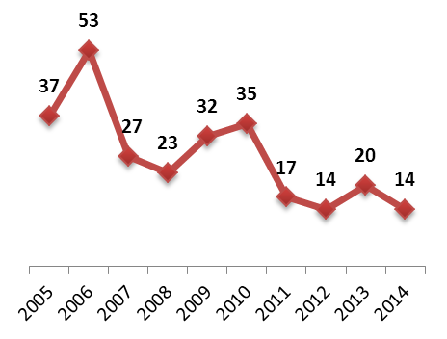 | 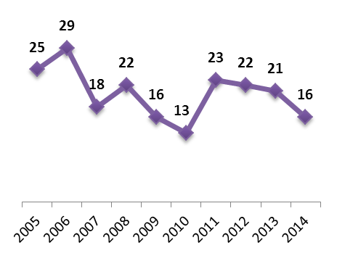

Распределение погибших по полу

Вследствие большей активности мальчики чаще девочек становятся жертвами пожаров.
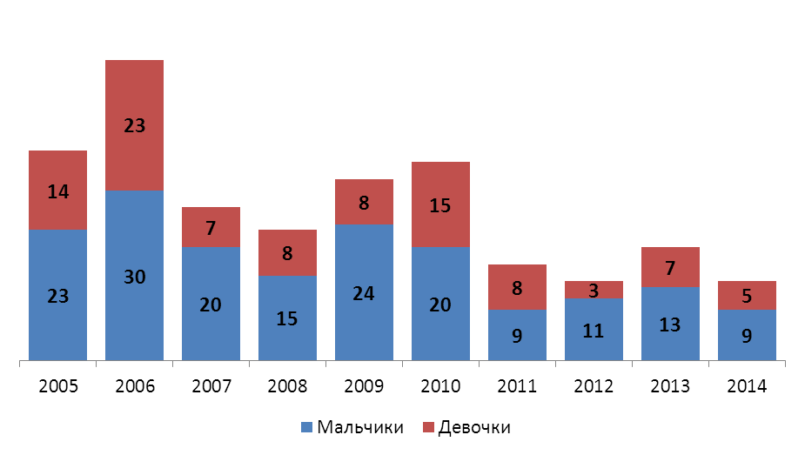
Возрастное распределение погибших
В период с 2005 по 2014 годы 91,2 % (248) детей, погибших от пожаров, имели возраст до 10 лет. Наибольшее число пострадавших приходится на дошкольный возраст (1-5 лет), и составляет 76,1 % (207).
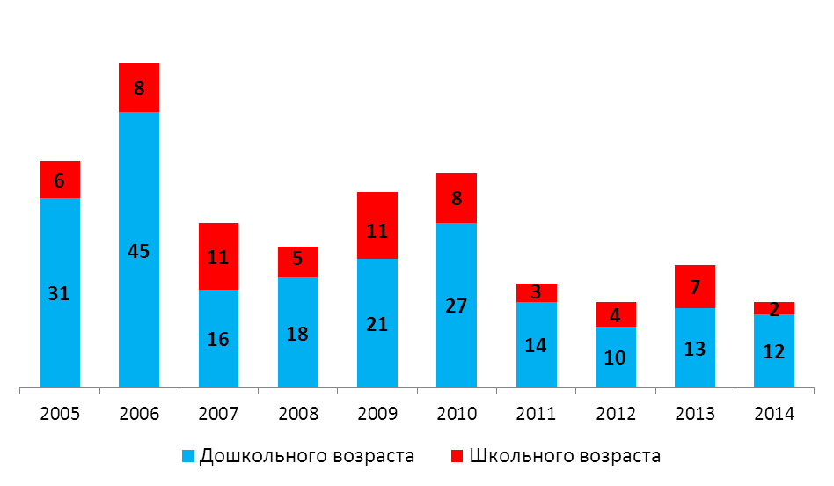

Распределение погибших за 2005-2014 гг. детей по месяцам года
За последние 10 лет максимальное количество пожаров с детской гибелью произошло зимой – от которых погибло 37,9 % (103) детей; летом произошло минимальное – погибло 10,3 % (28) детей. В холодное время года в связи с большим временем, проводимым внутри помещений, повышается риск гибели на пожарахв жилом секторе как для взрослых, так и для детей.
Справочно: весна – 30,5 % (83) погибших; осень – 21,3 % (58) погибших.
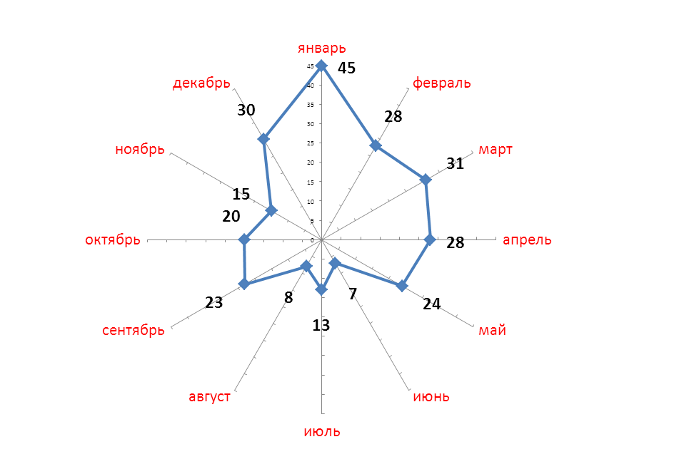

Распределение погибших 2005-2014 гг. детей по времени суток
Пик детской гибели приходится на период с 12 до 18 часов, когда возможность контроля со стороны родителей как за поведением ребенка, так и за состоянием его безопасности ниже.


Приложение 3
Пожары
Гибель детей на пожарах
 | 2005 | 2006 | 2007 | 2008 | 2009 | 2010 | 2011 | 2012 | 2013 | 2014
Дошкольного возраста | 31 | 45 | 16 | 18 | 21 | 27 | 14 | 10 | 13 | 12
Школьного возраста | 6 | 8 | 11 | 5 | 11 | 8 | 3 | 4 | 7 | 2
Всего: | 37 | 53 | 27 | 23 | 32 | 35 | 17 | 14 | 20 | 14

Травмирование детей на пожарах
 | 2005 | 2006 | 2007 | 2008 | 2009 | 2010 | 2011 | 2012 | 2013 | 2014
Всего | 25 | 29 | 18 | 22 | 16 | 13 | 23 | 22 | 21 | 16

Факторы, способствовавшие гибели детей
Факторы, способствовавшие гибели детей | Количество погибших детей
Факторы, способствовавшие гибели детей | 2005 | 2006 | 2007 | 2008 | 2009 | 2010 | 2011 | 2012 | 2013 | 2014 | 2005-2014
Состояние алкогольного (наркотического) опьянения | – | – | 5 | – | – | 1 | – | – | – | – | 6
Прочие условия | 3 | 4 | 2 | – | 9 | 3 | 3 | 3 | 3 | 5 | 35
Болезнь, физические недостатки | – | 3 | 1 | – | 1 | – | – | – | 1 | 1 | 7
Состояние сна | 13 | 9 | 4 | 11 | 12 | 10 | 4 | 9 | 7 | 5 | 84
Паника, неправильные действия погибшего(их) | – | 4 | 4 | 2 | 1 | 7 | 3 | 2 | 3 | 1 | 27
Оставленные без присмотра дети | 20 | 33 | 11 | 8 | 18 | 24 | 12 | 3 | 12 | 9 | 150
Интенсивное распространение пожара | 1 | – | – | 2 | 1 | 8 | 4 | 6 | 4 | 6 | 32

Пол погибших детей
 | 2005 | 2006 | 2007 | 2008 | 2009 | 2010 | 2011 | 2012 | 2013 | 2014
Мальчики | 23 | 30 | 20 | 15 | 24 | 20 | 9 | 11 | 13 | 9
Девочки | 14 | 23 | 7 | 8 | 8 | 15 | 8 | 3 | 7 | 5

Возраст погибших детей
Возраст детей, лет | 2005 | 2006 | 2007 | 2008 | 2009 | 2010 | 2011 | 2012 | 2013 | 2014
0-5 | 31 | 45 | 16 | 18 | 21 | 27 | 14 | 10 | 13 | 12
6-9 | 6 | 4 | 5 | 3 | 9 | 4 | 1 | 3 | 5 | 1
10-13 | – | 2 | – | 2 | 1 | 1 | – | – | 2 | 1
14-17 | – | 2 | 6 | – | 1 | 3 | 2 | 1 | – | –

Источник информации: База данных АРМ «Инспектор ГПН. Учет пожаров».

